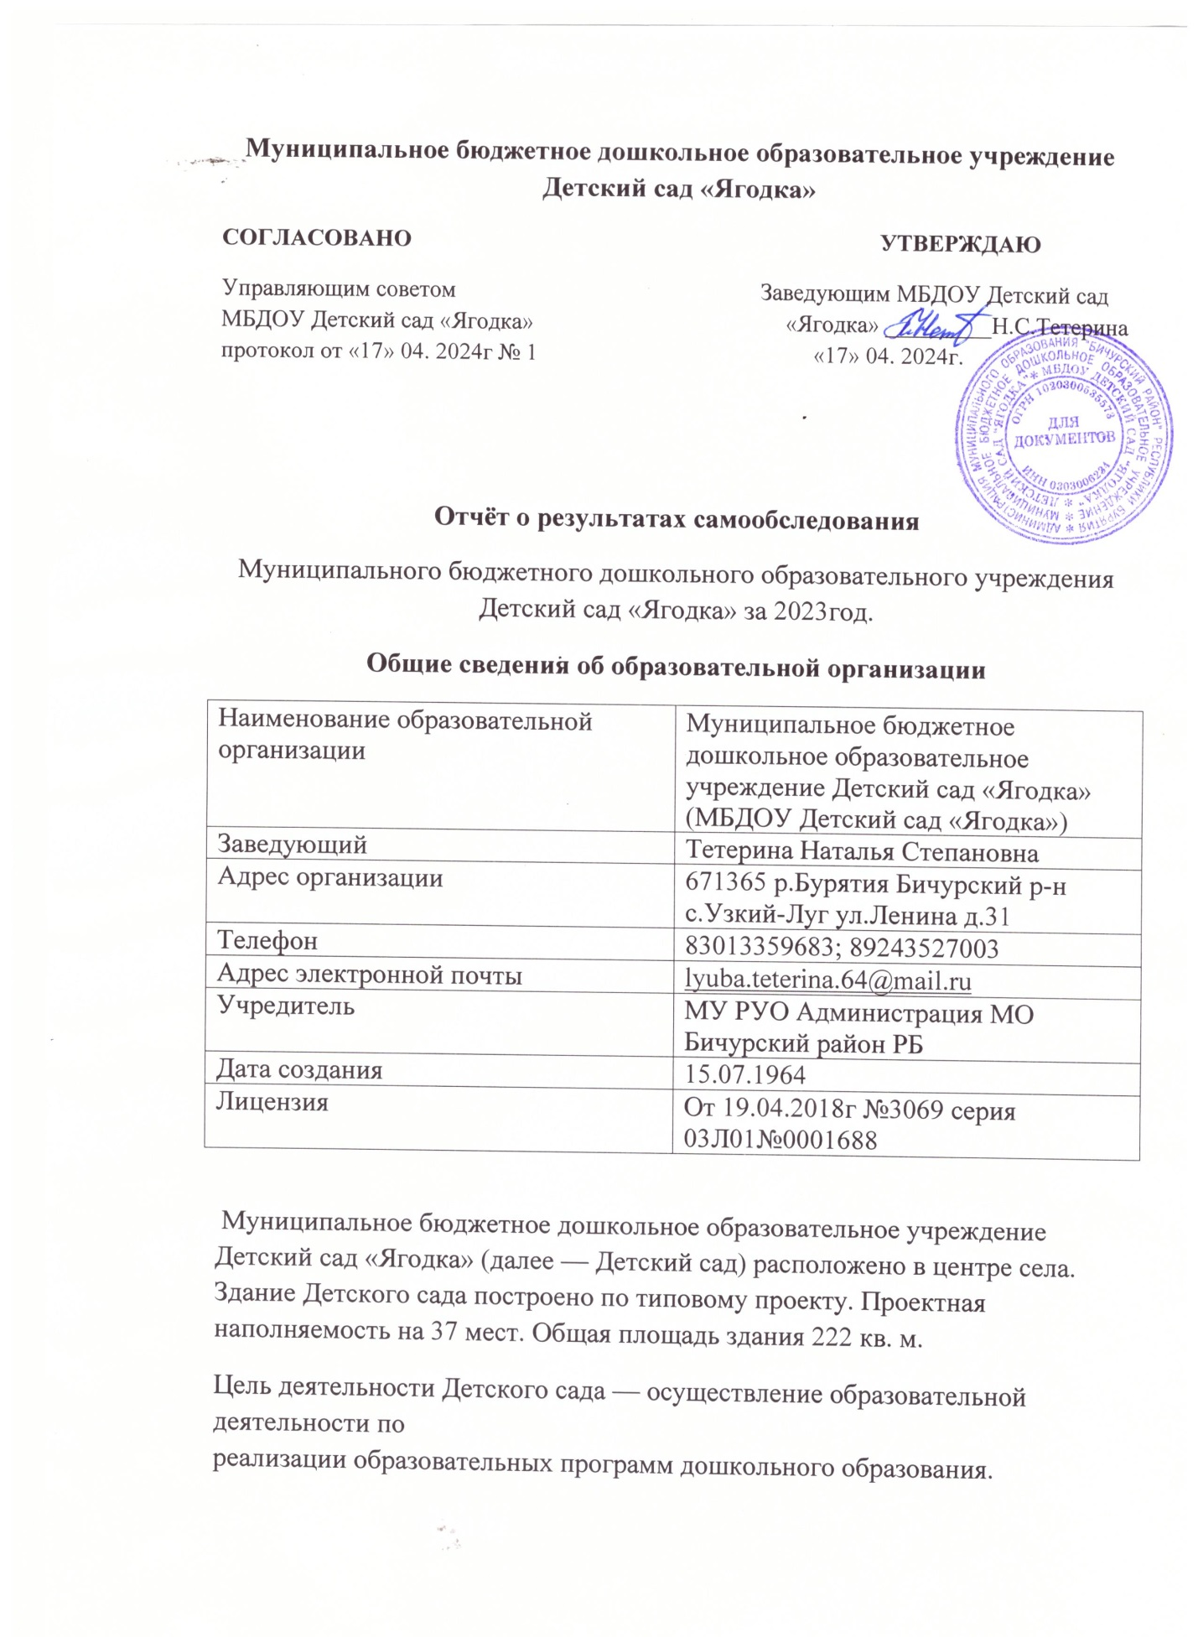

Предметом деятельности Детского сада является формирование общей культуры, развитие физических, интеллектуальных, нравственных, эстетических и личностных качеств, формирование предпосылок учебной деятельности, сохранение и укрепление здоровья воспитанников.

Режим работы Детского сада: рабочая неделя — пятидневная, с понедельника по пятницу. Длительность пребывания детей в группах — 9 часов. Режим работы групп — с 8:00 до 17:00.

**Аналитическая часть**

**1. Оценка образовательной деятельности**

Образовательная деятельность в Детском саду организована в соответствии с Федеральным законом от 29.12.2012 № 273-ФЗ "Об образовании в Российской Федерации«, ФГОС дошкольного образования. С 01.01.2021 года Детский сад функционирует в соответствии с требованиями СП 2.4.3648-20 «Санитарно-эпидемиологические требования к организациям воспитания и обучения, отдыха и оздоровления детей и молодежи», а с 01.03.2021 — дополнительно с требованиями СанПиН 1.2.3685-21 «Гигиенические нормативы и требования к обеспечению безопасности и (или) безвредности для человека факторов среды обитания».

Образовательная деятельность ведется на основании утвержденной основной образовательной программы дошкольного образования, которая составлена в соответствии с ФГОС дошкольного образования, санитарно-эпидемиологическими правилами и нормативами. Для выполнения требований норм Федерального закона от 24.09.2022г №371-ФЗ Детский сад провел организационные мероприятия по внедрению федеральной образовательной программы дошкольного образования, утвержденной приказом Минпросвещения России от 25.11.2022г №1028 (далее- ФОП ДО). Для этого создали рабочую группу в составе заведующего и воспитателя. Результаты:

- утвердили новую основную образовательную программу дошкольного образования Детского сада (далее- ООП ДО), разработанную на основе ФОП ДО, и ввели в действие с 16.10.2023г;

- скорректировали план-график повышения квалификации педагогических и управленческих кадров и запланировали обучение работников по вопросам применения ФОП ДО;

- провели информационно-разъяснительную работу с родителями (законными представителями) воспитанников.

Детский сад посещают 20 воспитанников в возрасте от 1 до 7 лет. В Детском саду сформировано 1 разновозрастная группа.

**Воспитательная работа**

С 01.09.2021г Детский сад реализует рабочую программу воспитания и календарный план воспитательной работы, которые являются частью основной образовательной программы дошкольного образования.

За 2,5 года реализации программы воспитания родители выражают удовлетворенность воспитательным процессом в Детском саду, что отразилось на результатах анкетирования, проведенного 14.12.2023г. Вместе с тем, родители высказали пожелание по введению мероприятий в календарный план воспитательной работы Детского сада, например: проводить осенние и зимние спортивные мероприятия на открытом воздухе совместно с родителями. Предложения родителей будут рассмотрены и при наличие возможностей Детского сада включены в календарный план воспитательной работы на второе полугодие 2024г.

Чтобы выбрать стратегию воспитательной работы, в 2023г проводился анализ состава семей воспитанников.

Характеристика семей по составу

|  |  |  |
| --- | --- | --- |
| Состав семьи | Количество семей | Процент общего количества семей воспитанников |
| Полная | 13 | 72,2% |
| Неполная с матерью | 4 | 22,2% |
| Неполная с отцом | 1 | 5,5% |

Характеристика семей по количеству детей

|  |  |  |
| --- | --- | --- |
| Количество детей в семье | Количество семей | Процент от общего количества семей воспитанников |
| Один ребёнок | 4 | 22,2% |
| Два ребёнка | 4 | 22,2% |
| Три ребёнка и более | 10 | 55,5% |

Воспитательная работа строится с учётом индивидуальных особенностей детей, с использованием разнообразных форм и методов, в тесной взаимосвязи воспитателей и родителей. Детям из неполных семей уделяется большее внимание в первые месяцы после зачисления в Детский сад.

**2. Оценка системы управления организации**

Управление Детским садом осуществляется в соответствии с действующим законодательством и уставом Детского сада. Управление Детским садом строится на принципах единоначалия и коллегиальности. Коллегиальными органами управления являются: управляющий совет, педагогический совет, общее собрание работников. Единоличным исполнительным органом является руководитель – заведующий.

**Органы управления, действующие в Детском саду**

|  |  |
| --- | --- |
| Наименование органа | Функции |
| Заведующий | Контролирует работу и обеспечивает эффективное взаимодействие структурных подразделений организации, утверждает штатное расписание, отчетные документы организации, осуществляет общее руководство Детским садом. |
| Управляющий совет | Рассматривает вопросы:  - развития образовательной организации  - финансово-хозяйственной деятельности  - материально-технического обеспечения |
| Педагогический совет | Осуществляет текущее руководство образовательной деятельностью Детского сада в том числе рассматривает вопросы:  - развития образовательных услуг  - регламентации образовательных отношений  - разработки образовательных программ  - выбора учебных пособий, средств обучения и воспитания  - материально-технической обеспечения образовательного процесса  - аттестации, повышении квалификации педагогических работников |
| Общее собрание работников | Реализует право работников участвовать в управлении образовательной организацией, в том числе:  - участвовать в разработке и принятии коллективного договора, Правил трудового распорядка, изменений и дополнений к ним  - принимать локальные акты которые регламентируют деятельность образовательной организации и связаны с правами и обязанностями работников  - разрешать конфликтные ситуации между работниками администрацией образовательной организации  - вносить предложения по корректировке плана мероприятий организации, совершенствованию её работы и развитию материальной базы. |

Структура и система управления соответствует специфике деятельности Детского сада.

**3. Оценка содержания и качества подготовки обучающихся**

Уровень развития детей анализируются по итогам педагогической диагностики. Формы проведения диагностики:

- диагностические занятия (по каждому разделу программы);

- наблюдения, итоговые занятия.

Разработаны диагностические карты освоения ООП ДО в каждой возрастной подгруппе. Карты включают анализ уровня развития воспитанников в рамках целевых ориентиров дошкольного образования и качества освоения образовательных областей. Так, результаты качества освоения ООП ДО на конец 2023г выглядят следующим образом:

|  |  |  |  |  |  |  |  |  |  |
| --- | --- | --- | --- | --- | --- | --- | --- | --- | --- |
| Уровень развития воспитанников в рамках целевых ориентиров | Выше нормы  Кол-во | % | Норма  Кол-во | % | Ниже нормы  Кол-во | % | Итого  Кол-во | % | |
| 3 | 60 | 1 | 20 | 1 | 20 | 5 | 80 | |
| Качество освоения образовательных областей | 3 | 60 | 2 | 40 | 0 | 0 | 5 | | 100 |

В мае 2023г педагоги Детского сада проводили обследование воспитанников подготовительной подгруппы на предмет оценки сформированности предпосылок к учебной деятельности в количестве 5 человек. Задания позволили оценить уровень сформированности предпосылок к учебной деятельности: возможность работать в соответствии с фронтальной инструкцией (удержания алгоритма деятельности), умение самостоятельно действовать по образцу и осуществлять контроль, обладать определённым уровнем работоспособности, а также вовремя остановиться в выполнении того или иного задания и переключиться на выполнение следующего, возможностей распределения и переключения внимания, работоспособности, темпа, целенаправленности деятельности и самоконтроля. Результаты педагогического анализа показывают преобладание детей с высоким и среднем уровнем развития при прогрессирующей динамике на конец учебного года, что говорит о результативности образовательной деятельности в Детском саду.

**4. Оценка организации учебного процесса (воспитательно-образовательного процесса)**

В основе образовательного процесса в Детском саду лежит взаимодействие педагогических работников, администрации и родителей. Основными участниками образовательного процесса являются дети, родители, педагоги.

Основные формы организации образовательного процесса:

- совместная деятельность педагогического работника и воспитанников в рамках организованной образовательной деятельности по освоению основной общеобразовательной программы;

- самостоятельная деятельность воспитанников под наблюдением педагогического работника.

Занятия в рамках образовательной деятельности ведутся по подгруппам. Продолжительность занятий соответствует СанПиН 1.2.3685-21 и составляет:

- от 1,5 до 3 лет – 10 мин.;

- от 3 до 4 лет – до 15 мин.;

- от 4 до 5 лет – до 20 мин.;

- от 5 до 6 лет – до 25 мин.;

- от 6 до 7 лет – до 30 мин..

Между занятиями в рамках образовательной деятельности предусмотрены перерывы продолжительностью не менее 10 минут. Основной формой занятия является игра. Образовательная деятельность с детьми строится с учётом индивидуальных особенностей детей и их способностей. Выявление и развитие способностей воспитанников осуществляется в любых формах образовательного процесса.

В Детском саду для решения образовательных задач используются как новые формы организации процесса образования (проектная деятельность, образовательная ситуация, образовательное событие, обогащенные игры детей в центрах активности, проблемно-обучающиеся ситуации в рамках интеграции образовательных областей и другое), так и традиционных (фронтальные, подгрупповые, индивидуальные занятия). Занятие рассматривается как дело, занимательное и интересное детям, развивающее их; деятельность, направленная на освоение детьми одной или нескольких образовательных областей, или их интеграцию с использованием разнообразных педагогически обоснованных форм и методов работы, выбор которых осуществляется педагогом.

**5. Оценка и качества кадрового обеспечения**

Детский сад укомплектован педагогами на 100% согласно штатному расписанию. Всего работают 10 человек. Педагоги- 2 человека, все педагоги имеют 1 квалификационную категорию, курсы повышения квалификации прошли все педагоги в 2023г.

Педагоги постоянно повышают свой профессиональный уровень, эффективно участвуют в работе методических объединений, знакомятся с опытом работы своих коллег и других дошкольных учреждений, а также саморазвиваются. Всё это в комплексе дает хороший результат в организации педагогической деятельности и улучшении качества образования и воспитания дошкольников.

**6. Оценка учебно-методического и библиотечно-информационного обеспечения**

Библиотечный фонд располагается в кабинете заведующего и в группе Детского сада. Библиотечный фонд недостаточно оснащен методической литературой. Детский сад недостаточно оснащен техническим и компьютерным оборудованием.

**7. Оценка материально-технической базы**

В Детском саду сформирована материально-техническая база для реализации образовательных программ, жизнеобеспечения и развития детей. В Детском саду оборудованы помещения:

- групповое помещение-1

- изостудия- 1

- кабинет заведующего-1

- медицинский кабинет – 1

- спальня, обеденная -1.

При создании предметно-развивающей среды воспитатели учитывают возрастные, индивидуальные особенности детей группы. В 2023 году Детский сад провел текущий ремонт групповой комнаты, спальни, коридоры, пищеблок, прачечная, котельная. Материально-техническое состояние Детского сада и территории соответствует санитарным требованиям к устройству, содержанию и организации режима работы в дошкольных организациях, правилам пожарной безопасности, требованиям охраны труда. РППС учитывает особенности реализации ОП ДО.В группе имеется достаточное количество современных развивающих пособий и игрушек. В группе РППС обладает свойствами открытой системы и выполняет образовательную, развивающую, воспитывающую, стимулирующую функции.

**8. Оценка функционирования внутренней системы оценки качества образования**

В Детском саду утверждено положение о внутренней системе оценки качества образования от 16.10.2023г. Мониторинг качества образовательной деятельности в 2023 году показал хорошую работу педагогического коллектива по всем показателям.

Состояние здоровья и физического развития воспитанников удовлетворительные, дети успешно освоили образовательную программу дошкольного образования в своей возрастной группе. Воспитанники подготовительной группы показали высокие показатели готовности к школьному обучению. В течение года воспитанники Детского сада успешно участвовали в конкурсах и мероприятиях различного уровня.

**Результаты анализа показателей деятельности организации**

Данные приведены по состоянию на 30.12.2023.

|  |  |  |
| --- | --- | --- |
| **Показатели** | **Единица** **измерения** | **Количество** |
| **Образовательная деятельность** | | |
| Общее количество воспитанников, которые обучаются по программе дошкольного образования в том числе обучающиеся: | человек | 20 |
| в режиме полного дня (8–12 часов) | 20 |
| в режиме кратковременного пребывания (3–5 часов) | 0 |
| в семейной дошкольной группе | 0 |
| по форме семейного образования с психолого-педагогическим сопровождением, которое организует детский сад | 0 |
| Общее количество воспитанников в возрасте до трех лет | человек | 7 |
| Общее количество воспитанников в возрасте от трех до восьми лет | человек | 13 |
| Количество (удельный вес) детей от общей численности воспитанников, которые получают услуги присмотра и ухода, в том числе в группах: | человек (процент) |  |
| 8—12-часового пребывания | 20 (100%) |
| 12—14-часового пребывания | 0 (0%) |
| круглосуточного пребывания | 0 (0%) |
| Численность (удельный вес) воспитанников с ОВЗ от общей численности воспитанников, которые получают услуги: | человек (процент) |  |
| по коррекции недостатков физического, психического развития | 0 (0%) |
| обучению по образовательной программе дошкольного образования | 0 (0%) |
| присмотру и уходу | 0 (0%) |
| Средний показатель пропущенных по болезни дней на одного воспитанника | день | 43 |
| Общая численность педработников, в том числе количество педработников: | человек | 2 |
| с высшим образованием | 2 |
| высшим образованием педагогической направленности (профиля) | 2 |
| средним профессиональным образованием | 0 |
| средним профессиональным образованием педагогической направленности (профиля) | 0 |
| Количество (удельный вес численности) педагогических работников, которым по результатам аттестации присвоена квалификационная категория, в общей численности педагогических работников, в том числе: | человек (процент) | 2 (100%) |
| с высшей | 0 |
| первой | 2 (100%) |
| Количество (удельный вес численности) педагогических работников в общей численности педагогических работников, педагогический стаж работы которых составляет: | человек (процент) |  |
| до 10 лет | 2 (100%) |
| больше 30 лет | 0 |
| Количество (удельный вес численности) педагогических работников в общей численности педагогических работников в возрасте: | человек (процент) |  |
| до 45 лет | 2 (100%) |
| от 55 лет | 0 |
| Численность (удельный вес) педагогических и административно-хозяйственных работников, которые за последние 5 лет прошли повышение квалификации или профессиональную переподготовку, от общей численности таких работников | человек (процент) | 2 (66%) |
| Численность (удельный вес) педагогических и административно-хозяйственных работников, которые прошли повышение квалификации по применению в образовательном процессе ФГОС, от общей численности таких работников | человек (процент) | 1 (33%) |
| Соотношение «педагогический работник/воспитанник» | человек/чело век | 1/10 |
| Наличие в детском саду: | да/нет |  |
| музыкального руководителя | да |
| инструктора по физической культуре | нет |
| учителя-логопеда | нет |
| логопеда | нет |
| учителя-дефектолога | нет |
| педагога-психолога | нет |
| **Инфраструктура** | | |
| Общая площадь помещений, в которых осуществляется образовательная деятельность, в расчете на одного воспитанника | кв. м | 3,52 |
| Площадь помещений для дополнительных видов деятельности воспитанников | кв. м | 0 |
| Наличие в детском саду: | да/нет |  |
| физкультурного зала | нет |
| музыкального зала | нет |
| прогулочных площадок, которые оснащены так, чтобы обеспечить потребность воспитанников в физической активности и игровой деятельности на улице | да |

Анализ показателей указывает на то, что Детский сад имеет достаточную инфраструктуру, которая соответствует требованиям СП 2.4.3648-20 «Санитарно-эпидемиологические требования к организациям воспитания и обучения, отдыха и оздоровления детей и молодежи» и позволяет реализовывать образовательные программы в полном объеме в соответствии с ФГОС ДО и ФОП ДО.

Детский сад укомплектован достаточным количеством педагогических и иных работников, регулярно проходят повышение квалификации, что обеспечивает результативность образовательной деятельности.